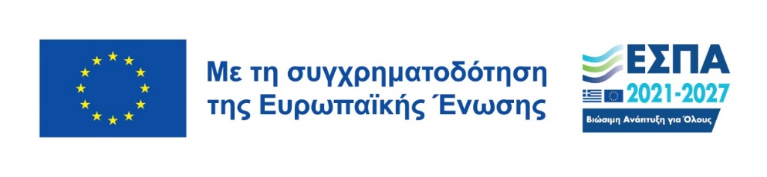

Τίτλος Πράξης: «Δράσεις ενεργειακής αναβάθμισης και εξοικονόμησης ενέργειας του ΓΝΑ «ΚΑΤ» - Β' ΦΑΣΗ» (Κωδικός ΟΠΣ: 6019436) στο Πρόγραμμα «Περιβάλλον και Κλιματική Αλλαγή 2021-2027»

Η Πράξη συγχρηματοδοτείται από το Ευρωπαϊκό Ταμείο Περιφερειακής Ανάπτυξης

Επιλέξιμος Προϋπολογισμός Β’ Φάσης: 3.908.252,67 €

Συνοπτική Περιγραφή:
Η Πράξη «Δράσεις ενεργειακής αναβάθμισης και εξοικονόμησης ενέργειας του ΓΝΑ «ΚΑΤ» - Β' ΦΑΣΗ» άπτεται της υλοποίησης στοχευμένων παρεμβάσεων ενεργειακής αναβάθμισης και εξοικονόμησης ενέργειας και αφορά στο κεντρικό κτήριο του Νοσοκομείου.
Το εν λόγω κτήριο, μέσα από την υλοποίηση των προτεινόμενων παρεμβάσεων θα αναβαθμίσει την υφιστάμενη ενεργειακή κατηγορία του (Ε’) κατά 3 ενεργειακές κατηγορίες και θα κατατάσσεται πλέον στην ενεργειακή κατηγορία Β’, επιτυγχάνοντας κατ’ αυτόν τον τρόπο τον ελάχιστα ενεργειακό στόχο που θέτει η πρόσκληση.
Η υλοποίηση του έργου θα συμβάλλει καθοριστικά:
- Στη σημαντική μείωση του ενεργειακού αποτυπώματος του Νοσοκομείου,
- Στην εξοικονόμηση ενέργειας,
- Στην βελτίωση της ενεργειακής απόδοσης,
- Στην περαιτέρω συμβολή στην προστασία του περιβάλλοντος, και
- Στη σημαντική μείωση του υφιστάμενου ενεργειακού κόστους.

